19.03.2021r. piątek

Temat: Aktor. Mój zawód, moja przyszłość. Film edukacyjny.

Dzień dobry!
Dzisiaj na zajęciach z przysposobienia do pracy kontynuując wczorajszy temat o pracy aktora obejrzyjcie sobie filmy z poniższych linków. Miłej pracy!!!

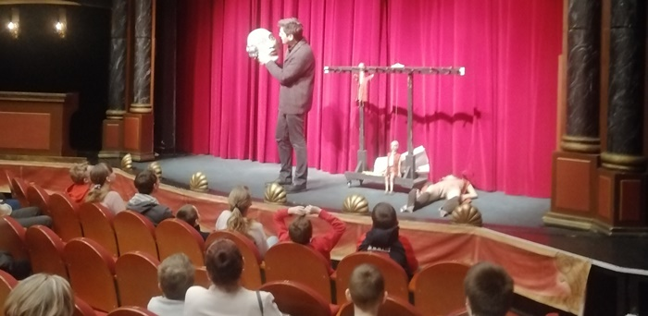

https://www.youtube.com/watch?v=AGHpkQU5PoM PRACA AKTORA OD KULIS

https://www.youtube.com/watch?v=TkBHN9TYP-0 Jak powstaje spektakl teatralny?

https://www.youtube.com/watch?v=azMWu8idFRk Animacja! Teatr i film

https://www.youtube.com/watch?v=KNPOQ4lx6Hs Z wizytą... w teatrze

Dziękuję i pozdrawiam!

